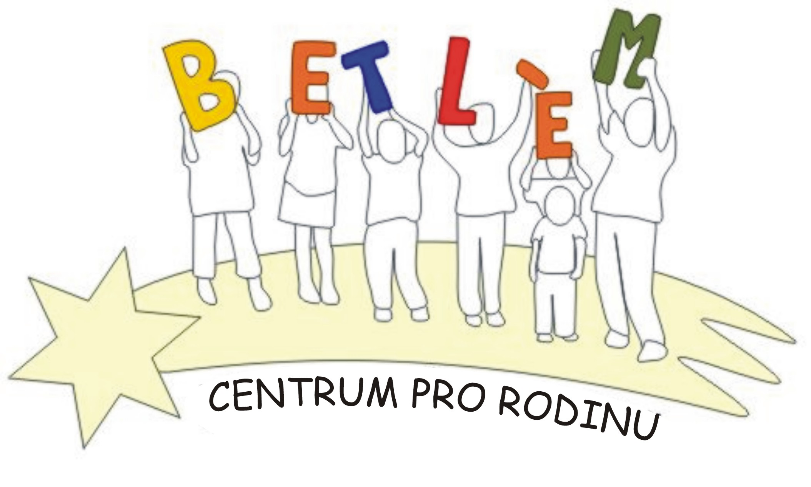



Program na květen 2015
S.A.S. BETLÉM je sociálně aktivizační služba, poskytující: 1. Základní sociální poradenství, 2. Pomoc při uplatňování práv, 3. Pomoc při obstarávání osobních záležitostí, 4. Zprostředkování kontaktu se společenským prostředím, 5. Volnočasové aktivity, 6. Právní poradenství.

PROVOZ S.A.S. BETLÉM
4.5.pondělí  Beroun | 15:00-16:00 | Dárečky pro maminky
6.5.středa  Lochovice | 14:00- 16:00 | Dárečky pro maminky
11.5.pondělí  Beroun | 15:00 - 16:00 | Květináč na jarní kytičky
13.5.středa  Lochovice | 14:00 - 16:00 | Právní poradna – právník zdarma poradí v právních otázkách (každý měsíc každou  druhou středu  Knoflíkové variace – pokračování
18.5.pondělí  Beroun | 15:00 – 16:00 | Hrajeme si s drátky
20.5.středa  Lochovice | 14:00-16:00 | Pleteme věnečky
25.5.pondělí  Beroun | 15:00 – 16:00 | Práce s korálky
27.5.středa  Lochovice | 14:00 – 16:00 | Kreslení křídou na chodník
Aktivity pro děti a rodiče:
Keramika (Lochovice) úterý 14:00 – 16:00 50,- Kč/lekce
Anglický jazyk (Beroun) úterý, čtvrtek 17:00 – 18:00, 18:00 – 19:00, Lektor Ing. Borská 724700351, 311624140
Anglický jazyk (Beroun) pondělí, úterý, středa, Lektor Stephen Begley, kontakt pí. Papežová 776773442
PC kurz (Beroun) pondělí, úterý, středa, kontakt pí. Podlahová 733741264
Doučování (Beroun) čtvrtek 13:30 – 17:00 , Mgr. Šimandlová, úterý 14:00 – 16:00, Bc. Redzinová
Logopedická poradna – 6. května, 20. května
Psychologická poradna – 11. května, 25. Května
Speciálně pedagogická poradna – každé pondělí 14:00 – 16:00 hod.
Etika – náboženství – 13. května, 27. května

